故障树1:服务器出错

A：服务器无法返回正确的数据

Aa：服务器硬件宕机

Aa1：断电/意外关机

Aa2：服务器损坏

Aa3：电磁干扰

Ab：服务器系统出错

Ab1：服务器连接客户端过多，负载过大

Ab2：服务器返回错误数据

Ac：功能模块运行出错

Ac1断言出错

Ac2异常处理出错

B：服务器网络连接出错

B1：网络连接断开

B2：服务器网络连接端口被占用

B3：服务器网络服务超时

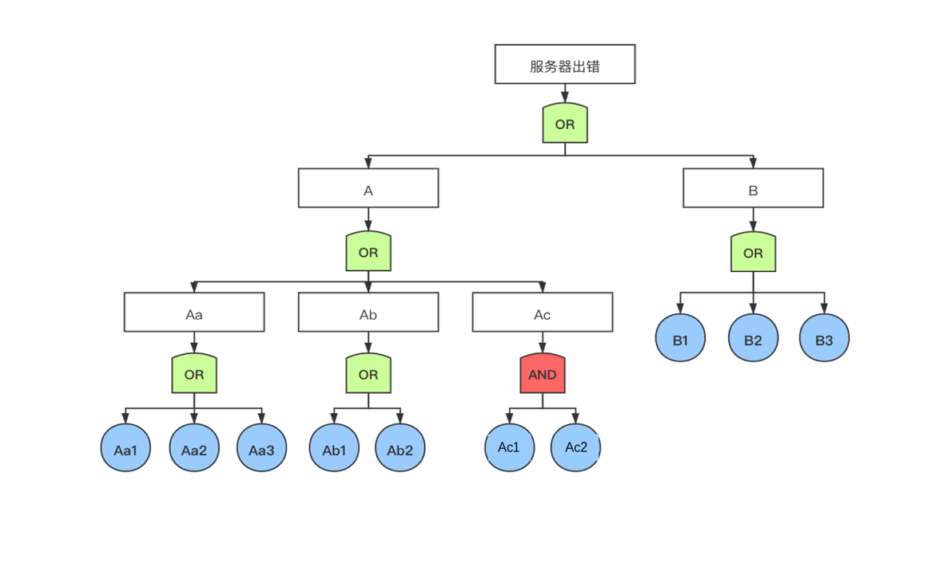

割集树

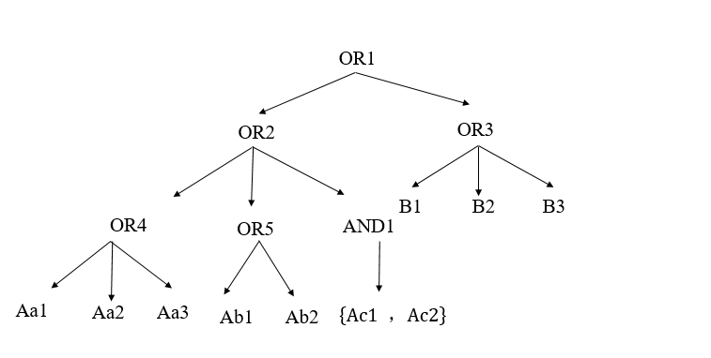

故障树2：客户端出错

C：客户端未能成功发送数据到服务器

C1：客户端网络出错

C2：客户端突然退出致使数据传输中断

D：客户端无法接收服务器返回的数据

D1：客户端网络出错

D2：客户端负载多，内存不足

E：客户端无法正确显示服务器返回的数据

E1：客户端性能较差

E2：客户端浏览器内核版本过低，无法正确渲染

E3：客户端浏览器不支持论坛系统

F：客户端接收到访问错误

F1：填写表单中的数据存在问题

F2：服务器存在问题，无法提供服务

Fa：访问权限不足

Fa1：数据库存储的用户信息出错 /丢失 and

Fa2：数据库检错失败

Fb：访问的数据出错

Fb1：访问的数据已经被删除

Fb2：访问的数据被相关政策屏蔽

G：客户端违反安全性的访问

G1：未识别以前的退出

Ga：不合法的访问

Ga1：密码泄露 and

Ga2：密码未改变

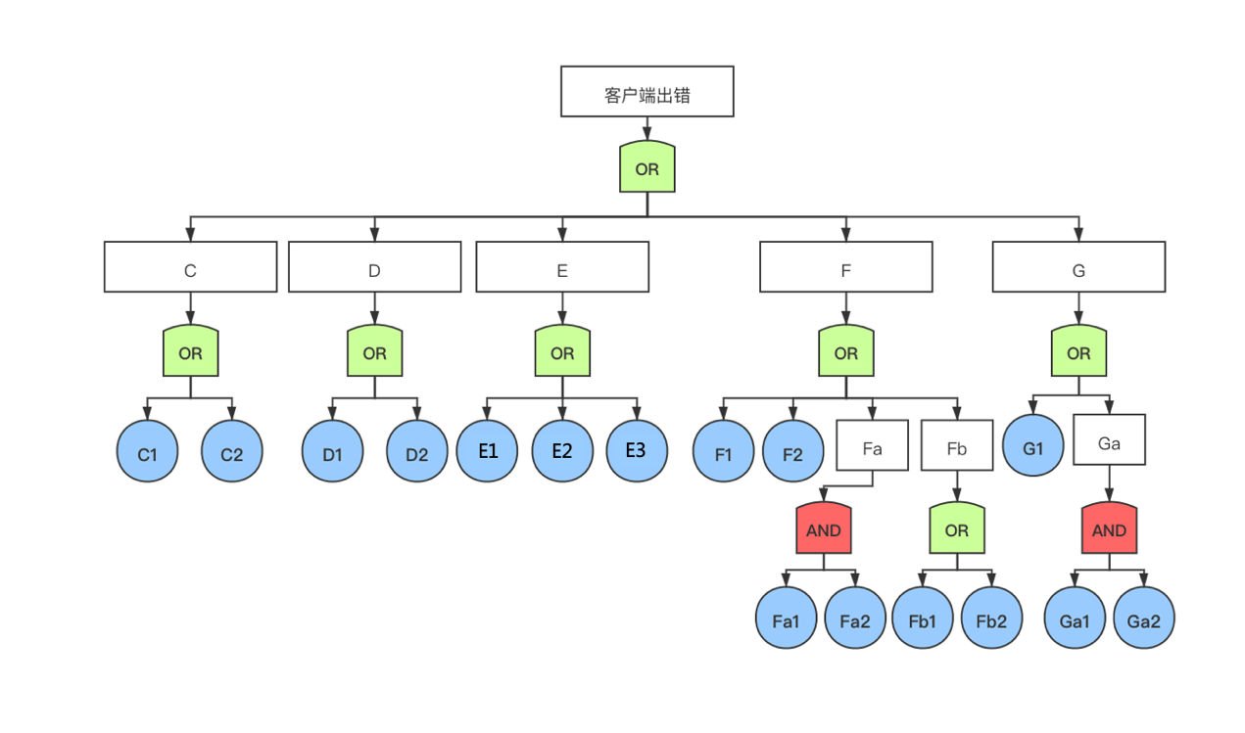

割集树

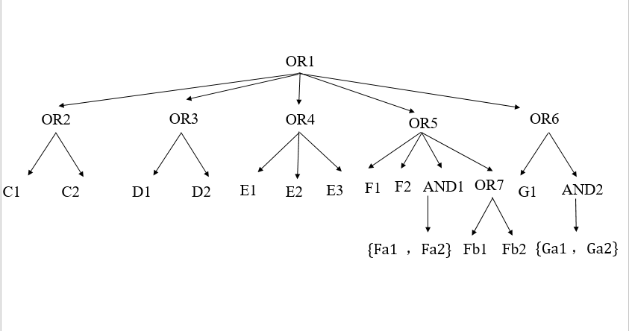

3数据库错误

C：“增”操作错误

C1 ：数据id重复

C2：数据格式/内容错误

R：“查”操作错误

R1：表不存在

R2：标识符不存在

R3：查操作指令存在中文编码字符

R4：缺失关键字及关键字条件错误

U：“改”操作错误

U1：数据权限不可修改

U2：找不到修改的数据

U3：修改数据格式不匹配

U4：修改触发事务死锁

D：“删”操作错误

D1：数据权限不可删除

D2：找不到修改的数据

D3：数据参与事务依赖，不可删除

D4：删除操作数据指代不明

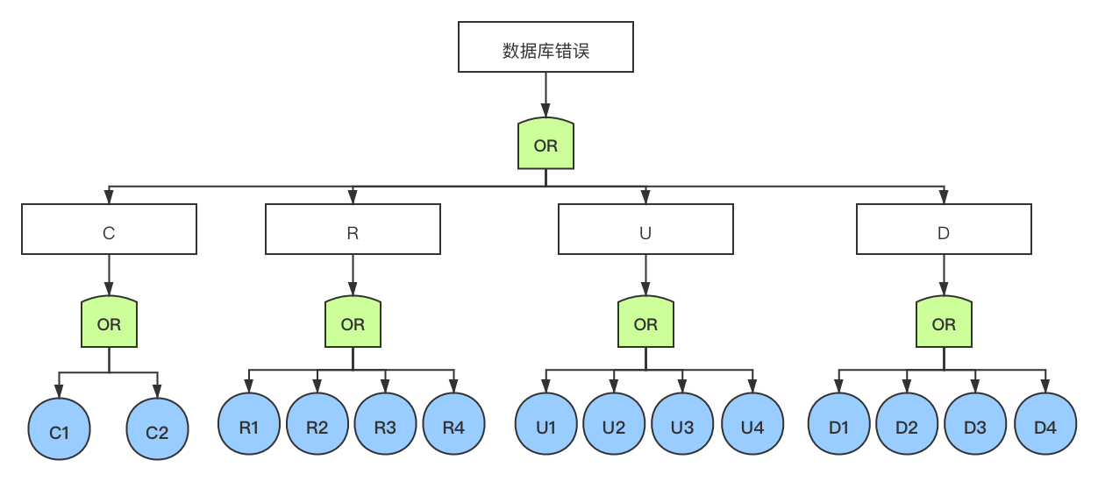割集树

